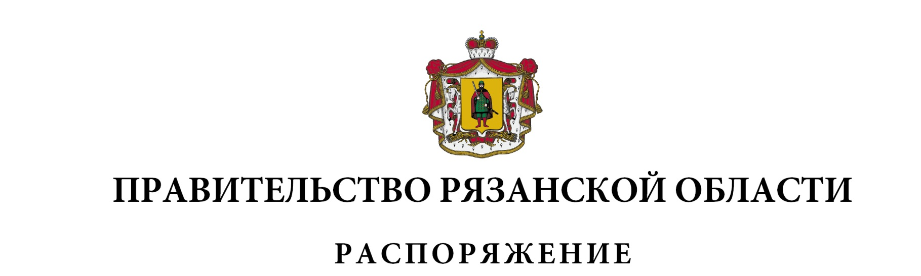
от 24 марта 2022 г. № 147-р

Внести в распоряжение Правительства Рязанской области от 05.10.2021 № 403-р (в редакции распоряжения Правительства Рязанской области от 24.11.2021 № 484-р) следующие изменения:
1) в приложении № 1:
пункт 1.1 раздела 1 «Общие положения» дополнить словами «, а также в целях разработки и реализации мероприятий, направленных на повышение устойчивости развития экономики и обеспечения стабильного функционирования строительной, дорожной отраслей и сферы жилищно-коммунального хозяйства на территории Рязанской области»;
2) в приложении № 2:
включить в состав комиссии (штаба) по вопросам гражданского строительства следующих лиц:
Беленецкий  Евгений Анатольевич | - | заместитель Председателя Правительства Рязанской области, заместитель руководителя Штаба
Ляпина  Людмила Васильевна | - | первый заместитель министра финансов Рязанской области
Дорофеев  Михаил Михайлович | - | начальник государственной инспекции по охране объектов культурного наследия Рязанской области
Докукин  Александр Анатольевич | - | заместитель главы администрации муниципального образования – городской округ город Скопин по строительству и жилищно-коммунальному хозяйству (по согласованию)
Бахилов  Иван Аркадьевич | - | глава администрации Касимовского муниципального района Рязанской области (по согласованию)
Лысаковская  Марина Николаевна | - | исполняющий обязанности главы Администрации муниципального образования – Рыбновский муниципальный район Рязанской области (по согласованию)
Кошелева  Ирина Александровна | - | заместитель руководителя Управления Федеральной антимонопольной службы по Рязанской области (по согласованию)
Кузьмичев  Роман Евгеньевич | - | председатель Контрольно-счетной палаты Рязанской области (по согласованию)
Филимонов  Сергей Владимирович | - | председатель Контрольно-счетной палаты города Рязани (по согласованию)
Панков  Александр Иванович | - | временно исполняющий обязанности руководителя Управления Федерального казначейства по Рязанской области (по согласованию),
исключив М.О. Семенова, Р.П. Петряева, О.А. Василькина, Г.С. Бокова,
А.В. Горелова;
- наименование должности Меньшова Вячеслава Юрьевича изложить в следующей редакции: «министр строительного комплекса Рязанской области, заместитель руководителя Штаба (в случае отсутствия заместителя Председателя Правительства Рязанской области, заместителя руководителя Штаба)»;
- наименование должности Пыриковой Елены Александровны изложить в следующей редакции: «начальник государственной инспекции строительного надзора Рязанской области»;
- наименование должности Ефанова Дениса Викторовича изложить в следующей редакции: «глава администрации муниципального образования – Клепиковский муниципальный район Рязанской области (по согласованию)».

Губернатор Рязанской области |  | Н.В. Любимов

